Bausteine für den Gottesdienst am Familiensonntag – 04.06.2023, Lesejahr A

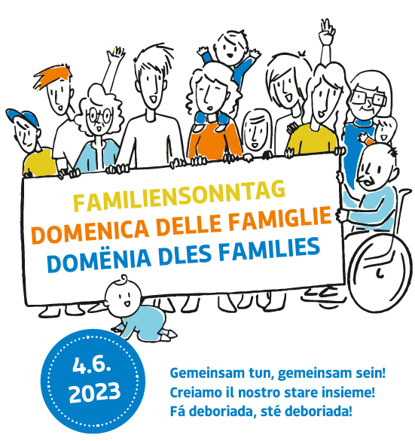

Die folgenden Texte sind gedacht als Materialsammlung zum Familiensonntag. Es sind Vorschläge, aus denen ihr das auswählen könnt, was für die jeweilige Liturgieform (Eucharistiefeier, Wortgottesfeier…) geeignet ist. Wichtig ist, den Gottesdienst nicht zu überladen. Gerne können sie gekürzt werden, angepasst, umformuliert…Achtet auf eine verständliche, lebensnahe Sprache. Ganz besonders gilt das, wenn Kinder die Texte im Gottesdienst vortragen: die Texte müssen dann so formuliert sein, dass sie auch von den Kindern selbst geschrieben sein könnten. Wählt daher aus – weniger ist mehr! Und manches könnte ja auch in einem nächsten Gottesdienst noch umgesetzt werden…!
Wir wünschen Euch eine schöne Feier des Familiensonntags!

Inhaltsverzeichnis

Einführende Gedanken

Kyrierufe Kyrieruf (1)
Kyrieruf (2)
Kyrieruf (3)

Lesungen Lesungen vom Tag
Evangelium in leichter Sprache
Ausmalbild zum Evangelium

Fürbitten Vorschlag 1
Vorschlag 2

Gabenbereitung Gabenprozession

Friedensgruß Vorschlag 1
Vorschlag 2
Vorschlag 3

Segensgebete Vorschlag 1
Vorschlag 2
Vorschlag 3

Liedvorschläge

Einführende Gedanken

Dieser besondere Sonntag steht unter dem Motto „Gemeinsam tun- gemeinsam sein“. Einmal mehr soll so der besondere Wert der Familie in Erinnerung gerufen werden. Dieser Sonntag will die Schönheiten des Familienlebens aufzeigen und gleichzeitig Raum lassen für das, was manchmal auch nicht so gut funktioniert. Punktuell möchte der Familiensonntag den Zusammenhalt in der Familie fördern und stärken, Gott als Familienbegleiter einladen und ihn so einbinden in das kunterbunte und herausfordernde Familienleben auch über diesen Tag hinaus.
Am Familiensonntag am 4. Juni 2023 sind Familien eingeladen, sich bewusst Familienzeit zu gönnen und der Liebe in der Familie so einen Ausdruck zu verleihen: Familien mit vielen und mit wenigen Kindern, Alleinerziehende, Großeltern und Paare ohne Kinder - wir alle gemeinsam!

Kyrierufe

Kyrieruf (1)
Herr Jesus Christus, du bist Mensch geworden in einem kleinen Stall in Betlehem. Herr, erbarme dich.
Du bist aufgewachsen bei Menschen, die dich gernhaben. Christus erbarme dich.
Du weißt um das liebevolle Chaos einer Familie. Herr, erbarme dich.

Kyrieruf (2)
Jesus, du bist der gute Freund aller Menschen. Du willst unser Freund sein. Lass uns deine Freundschaft und Nähe in dieser Feier erfahren. Herr, erbarme dich.
Jesus, du willst uns in Liebe miteinander verbinden. Du bist Mensch geworden, um dein Glück und deine Herrlichkeit mit uns zu teilen. Du willst unser Freund sein für immer. Christus erbarme dich.
Jesus, du bist unser Freund. Du bist jetzt in unserer Mitte. Deine Freundschaft kennt keine Grenzen. Vergib allen, die deine Freundschaft nicht annehmen. Herr, erbarme dich.

Kyrieruf (3)
Herr, lass uns dankbar das Gute und Schöne in und um uns erkennen:
Wer anfängt zu danken, erkennt das Gute in seinem Leben. Herr, erbarme dich.
Wer dankt, findet den Schlüssel zu einem zufriedenen Leben. Christus erbarme dich.
Wer dankt, öffnet sein Herz für die Nächsten uns ist dem Glück nahe. Herr, erbarme dich.

Lesungstexte

Lesungen vom Tag:
1. Lesung: Exodus 34,4b.5–6.8–9 (Text Lesung)
2. Lesung: 2 Korinther 13,-11-13 (Text Lesung)

Evangelium Johannes 3,16–18 (Text Evangelium)
Evangelium in „leichter Sprache“ (s. unten)

Alternativ: Evangelium in leichter Sprache:
Johannes erzählt uns von Gott:
Gott hat seinen Sohn geschickt, damit die Menschen glücklich sein können.
Gott hat die Menschen sehr, sehr lieb.
Gott möchte, dass alle Menschen glücklich sind.
Die Menschen sollen ganz glücklich sein, sie sollen richtig glücklich sein.
Die Menschen können nur bei Gott ganz glücklich sein,
weil die Menschen nur bei Gott richtig leben können.

Damit die Menschen richtig leben können,
hat Gott seinen Sohn zu den Menschen geschickt.
Jesus ist der Sohn von Gott.
Er soll den Menschen von Gott erzählen.
Jesus soll zeigen, wie lieb Gott die Menschen hat.
Wenn die Menschen an Jesus glauben, werden die Menschen froh.
Und glücklich.

Aus: Evangelium in Leichter Sprache, (Link Homepage)

Ausmalbild zum Sonntagsevangelium:
Link zum Ausmalbild

Fürbitten

Vorschlag 1

Guter Gott, in einer Familie kann man viel Spaß haben. Lass uns dankbar sein und die nicht vergessen, die nicht in einer Familie leben können.

Guter Gott, Familie ist ganz wichtig. Hilf uns, dass die vielen guten Dinge, die wir in unserer Familie lernen, auch in unserem Alltag ihren Platz haben.

Guter Gott, eine Familie hält zusammen. Wir dürfen aber nicht vergessen, dass es Konflikte geben kann. Hilf uns, dass wir in unserer Familie auch nach Streit wieder zusammenfinden.

Für alle Omas und Opas, für alle Tanten und Onkels, für alle, die unserer Familie nahestehen.

Für alle Alleinerziehenden, Alleinstehenden und für alle Kinder, Frauen und Männer, die unter einer Trennung leiden.

Für die Verstorbenen, die einmal zu unserer Familie gehört haben.

Wir denken an alle Familien, die es besonders schwer haben, die betroffen sind von Krieg, Gewalt und Vertreibung, von Armut und Diskriminierung, die nicht wissen, wie es für sie und ihre Kinder weitergehen soll.

Vorschlag 2
Bei diesen Fürbitten können jene, die sie lesen, jeweils einen blühenden Zweig mitbringen und z. B. in eine Vase vor dem Altar stellen.

Priester/Feierleitung: Gott, unser guter Vater, zu den schönsten Gaben, die uns Menschen reich machen, gehören Liebe und Freude. Wir bitten dich:

- Wir bringen Zweige zum Blühen, wenn wir andere mit unserer Freude anstecken. Herr, mach uns erfinderisch in unserem Bemühen, anderen Freude zu schenken.
- Wir bringen Zweige zum Blühen, wenn wir uns Zeit für unsere Mitmenschen nehmen. Herr, gib uns den Mut öfters aufmunternde und frohmachende Worte einander zuzusprechen.
- Wir bringen Zweige zum Blühen, wenn wir hier miteinander feiern und deine Nähe spüren. Herr, lass uns diese Gemeinschaft auch hinaustragen in unsere Familien.
- Wir bringen Zweige zum Blühen, wenn wir die Not unserer Mitmenschen erkennen. Herr, schenke uns die Kraft und den nötigen Mut anderen zu helfen und für sie einzutreten.
- Wie blühende Zweige sind die Erinnerungen an Menschen, die uns im Tod vorausgegangen sind. Herr, schenke du ihnen die Freude, die bleibt.
Priester/Feierleitung: Denn auch durch uns willst du dich als Gott der Freude und der Liebe erweisen. Lass uns in dir mutig und überzeugend sein. Amen.

Gabenbereitung – Gabenprozession

Kinder bringen folgende Symbole nach vorne und legen sie auf den Altar: Herz, Freundschaftsband, Taube, Brot, Wein

HERZ

Wir bringen ein Herz und danken Gott für seine große Liebe und für die Zuneigung unserer Mitmenschen, die uns gerne haben.

FREUNDSCHAFTSBAND

Wir bringen ein Freundschaftsband. Es erinnert uns an die Freunde, die wir haben, die mit uns spielen und für uns da sind. Auch für sie wollen wir Gott danken.

TAUBE

Die Taube ist ein Symbol des Friedens. Wir danken Gott für den Frieden in unseren Familien und Häusern, in unserem Land.

BROT

Aus Dankbarkeit bringen wir dieses Brot. Wir danken Gott, dass wir jeden Tag genug zu essen haben und in unseren Familien auch zum Brot füreinander werden können.

WEIN

Aus Dankbarkeit bringen wir den Wein. Bisher war es nur ein Getränk. Jetzt aber wird Jesus in ihm lebendig. Wir danken Gott, dass wir durch diesen Gottesdienst wieder Kraft und Freude für unseren Weg bekommen und diese auch anderen Menschen weiterschenken können.

Friedensgruß

Vorschlag 1
Jede/r bekommt vor Beginn des Gottesdienstes zwei Wollfäden, ca. 60-70 cm lang, die in der Mitte zusammengeknotet sind.
Nach dem Friedensgruß werden alle eingeladen, ihre Wollfäden mit den Nachbarn links und rechts, vorne und hinten zu verknoten – so entsteht ein großes Netz.
Dazu das Lied “Jeder knüpft am eignen Netz …" singen, einspielen oder Text vorlesen. (Lied zum Nachhören)

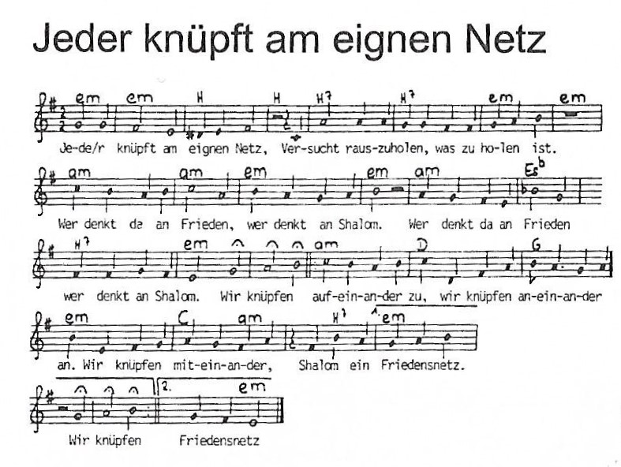
1. Jeder knüpft am eignen Netz,  Versucht rauszuholen, was zu holen ist.  Wer denkt da an Frieden? Wer denkt an Shalom? (2x)  Refrain:  Wir knüpfen aufeinander zu, wir knüpfen aneinander an,  Wir knüpfen miteinander, Shalom, ein Friedensnetz! (2x)  2. Jeder fängt ins eigne Netz,  Versucht einzufangen, was zu fangen ist.  Wer denkt da an Frieden? Wer denkt an Shalom? (2x)  Refrain | 3. Einer hängt im fremden Netz,  Versucht noch zu retten, was zu retten ist.  Er denkt an den Frieden. Er denkt an Shalom. (2x)  Refrain  4. Wir zappeln im alten Netz,  Versuchen zu tragen, was zu tragen ist.  Wir suchen den Frieden. Wir suchen Shalom. (2x)  Refrain  5. Wir knüpfen ein neues Netz,  Verbinden, was für Frieden ist.  Wir bringen den Frieden. Wir bringen Shalom. (2x)  Refrain

Vorschlag 2
Einer, der bei mir bleibt
Ich habe unter den vielen einen Freund gefunden, der bei mir bleibt. Er wartet auf mich, wenn ich fortgehe. Er ist noch da, wenn ich zurückkomme. Er hat Zeit für mich, wenn ich ihn brauche. Er hat Vertrauen zu mir und lässt sich nicht beirren durch mein Versagen.
Er gibt mir Spielraum und Freiheit, so zu sein, wie ich bin. Er knüpft seine Freundschaft nicht an Bedingungen. Er ist wahrhaftig und täuscht mich nicht.
Er zeigt mir meine Fehler und Schwächen zur richtigen Zeit, behutsam und hilfreich. Er schenkt mir Vergebung und Frieden.
Wenn jemand so einen Freund sucht: Jesus will ihm Freund sein. Wenn ein anderer so einen Freund sucht: Ich will für ihn Freund sein.
Und so wünschen wir nun einander diese Freundschaft und den Frieden!

Vorschlag 3
Kinder halten die 7 Buchstaben des Wortes Frieden auf kleinen Plakaten und stellen sich vor dem Altar auf. Die Texte können von weitern 5 Kindern gelesen werden (oder alternativ nur von einer Person):
Frieden fängt bei mir an. Nicht in Afrika, nicht irgendwo im Osten, nicht hinter den sieben Bergen, nicht dort, wo der Pfeffer wächst.
Er fängt an vor meiner Tür, in meinem Zimmer, an meiner Schulbank, auf dem Pausenhof, im Bus, im Zug, auf dem Fußballfeld.
Nicht auf den anderen warten, sondern selbst beginnen. Bei jedem Menschen, der meinen Weg kreuzt.
Schwarz, Weiß, Jung, Alt, Dick, Dünn, Groß, Klein. Jeder, der mir begegnet.
Frieden muss beginnen bei uns, bei mir an jedem neuen Tag.
(leicht verändert, aus Treibstoff, Stephan Sigg)

eventuell Einladung durch den Priester: Die Kinder, die schon beim Vaterunser für das gemeinsame Gebet um den Altar versammelt wurden, werden beauftragt, den Frieden, der von Jesus kommt und den der Priester uns zuspricht, hinaus ins Kirchenschiff zu tragen und den Erwachsenen die Hand zu reichen.

Segen

Vorschlag 1

Gesegnet sei unsere Familie.

Dass alle von uns ihren Platz haben in dieser Familie.

Dass alle Gedanken, Wünsche und Träume ihren Platz bekommen in dieser Familie.

Dass auch Streit und verschiedene Meinungen ihren Platz haben dürfen in dieser Familie.

Dass Versöhnung, Umarmung und Zusammenhalt jeden Tag ihren Platz haben in dieser Familie

So segne unsere Familie, guter Gott, und bleibe bei uns! Amen.

Vorschlag 2
Dieses Segensgebet kann abwechseln von zwei Personen gelesen werden, z. B. von einem Kind/Jugendlichen und dem Priester oder zwei Erwachsene, oder.....
Priester/Feierleitung: Wir bitten Gott um seinen Segen. Wenn wir aus diesem Gottesdienst gehen, dann begleite uns, was wir gesagt und gesungen, gedacht und gebetet haben.
L 1: Der Herr segne uns.
L 2: Wir werden Gefahren ausgesetzt sein und vielleicht andere gefährden.
L 1: Der Herr behüte uns.
L 2: Wir werden Augenblicke erleben, in denen uns das Leben schwerfällt.
L 1: Der Herr lasse sein Angesicht leuchten über uns.
L 2: Wir werden manchmal blind sein und an anderen schuldig werden.
L 1: Der Herr sei uns gnädig.
L 2: Wir werden Stunden erleben, in denen wir glücklich und zufrieden sind.
L 1: Der Herr erhebe sein Angesicht über uns.
L 2: Wir werden uns über Menschen freuen, mit denen wir uns gut verstehen.
Priester/Feierleitung: Der Herr gebe uns Frieden. Es segne und behüte uns Gott Vater, Sohn und Heiliger Geist. Amen.

Vorschlag 3
Geht, wohin euer Herz euch drängt.
Habt gute Gedanken im Herzen, die euch und andere bereichern.
Wohin ihr auch geht, geht mit frohem Herzen, denn nur Menschen mit einem frohen Herzen können das Gesicht der Welt verändern.
Gott mache euer Herz hell und euer Gesicht leuchtend.
Er schenke euch ein fröhliches Herz und erfülle euch mit Frieden. Amen.

Liedvorschläge:

Wenn einer sagt, ich mag dich, du…
Unser Leben sei ein Fest…
Vergiss nicht zu danken…

